附件1：
湖南女子学院学生成绩变更、增补申请表（2024）
开课单位： 开课时间：20 —20 学年第 学期
课程  名称 |  | 课程编码 |  |  | 任课教师
序号 | 学号 | 学生  姓名 | 变更前最终总成绩 | 变更(增补)后最终总成绩 |  | 考试类别（划“√”）
 |  |  |  |  |  | 正常 | 补考 | 重修 | 重考
原 因  变更 或 增补 | 任课教师签字： 联系电话： 年 月 日
意见  开课单位 | 教研室主任签字： 年 月 日
意见  开课单位 | 单位负责人签字（公章）： 年 月 日  单位负责人签字（公章）： 年 月 日
意 见  教务处 | 负责人： 年 月 日

注：1. 变更时请将生考试试卷原件及复印件、考核科目的评分标准、教学班平时成绩详单等给分依据材料，作为成绩变更、增补的证明性材料提交各级审批负责人审核；2. 各院部统一完成审批程序后连同证明性材料复印件交考试处理；3. 申请表须填写最终总成绩；4.各级审批负责人必须签署具体意见。
附件：《成绩变更与增补原则性要求、填表注意事项》
《成绩变更与增补原则性要求、填表注意事项》
一、成绩变更与增补原则性要求
1.任何人不得随意更改已记载入库的成绩。
2.因任课教师在课程考核过程中的疏忽、录入操作失误等原因，需要更改已提交的成绩和有关数据时，任课教师应填写《湖南女子学院学生成绩变更、增补申请表》，说明更改理由，任课教师签字后，经任课教师所在单位主管领导审核签字，开课主管单位领导批准签字后，报教务处审批，同时提供被更改学生考试试卷原件及复印件、考核科目的评分标准、教学班平时成绩详单等给分依据材料。
3.任课教师申请成绩更改时间为成绩提交完成之日起两周内（学期末结课成绩更改申请时间延至下学期开学两周内），补、缓考成绩更改申请时间为每学期补考后两周内，逾期不予受理。
4.因学生未选课或学生未在指定班级上课导致该生没有课程成绩的，任课教师有权拒绝学生增补成绩的要求。任课教师如确需在已经提交的班级成绩单中增加学生的成绩，任课教师应填写《湖南女子学院学生成绩变更、增补申请表》，并附学生考试试卷原件及复印件、考核科目的评分标准、教学班平时成绩详单等给分依据材料，经教师所在单位和开课单位主管领导审核批准后，送教务处审批备案。新增成绩由教务处考试中心录入。
二、填表注意事项
1. 申请人：成绩变更、增补申请人须为任课教师本人，原则上不接受其他老师代为办理。为确保成绩管理的严肃性，禁止学生参与申请办理过程。
2. 学生课程增补成绩：如学生学籍异动后复学跟班正常修读、补修或重修，需增补成绩的按照上述第4条执行。
3. 成绩变更、增补证明性材料：根据《管理办法》相关规定，提交成绩变更、增补申请表请各级负责人签字时，须一并提供被更改学生考试试卷原件及复印件、考核科目的评分标准、教学班平时成绩详单等给分依据材料，作为终评成绩变更、增补的证明性材料。
4. 变更、增补成绩类别：任课教师填报申请表中的变更（增补）前后的成绩应为最终总成绩，教务系统成绩变更、增补由教务处工作人员处理。

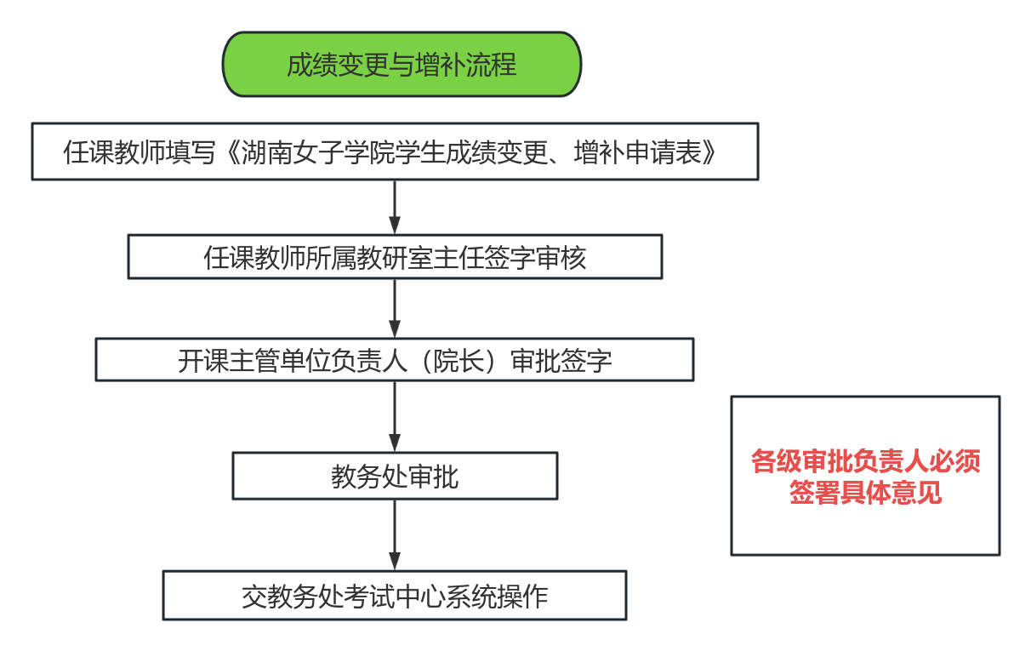
附件2：成绩变更与增补流程图

